Краткосрочный план урока
Сквозная тема: «В здоровом теле здоровый дух!»
Раздел: 1. Я и общество
Подраздел: 1.4 Здоровье и безопасность
Урок № 5, 4 четверть, познание мира |  | Школа: КГУ «СМШ № 37» акимата г. Усть-Каменогорска
Дата: апрель |  | Ф.И.О. учителя: Зуева Инна Владимировна
Класс: 1 |  | Количество  присутствующих: |  | Количество  отсутствующих:
Цели обучения, которые достигаются на данном уроке |  | 1.1.4.1. Объяснять важность соблюдения правил личной гигиены
Критерии успеха |  | Все учащиеся смогут:  - выделять предметы для соблюдения правил гигиены, знать правила личной гигиены
Большинство учащихся будут:
- понимать важность соблюдения правил личной гигиены
Некоторые учащиеся смогут:
- объяснить важность соблюдения правил личной гигиены
Языковая цель |  | Учащиеся могут:  - определять вопросы здоровья и безопасности как социальные, так и индивидуальные
 |  | Ключевые слова и фразы:
 |  | гигиена, забота о себе, забота о других, вопросы и проблемы здоровья
 |  | Стиль языка, подходящий для диалога/письма в классе:
 |  | Вопросы для обсуждения:
 |  | Что делает вас здоровыми и держит вас в форме?
 |  | Можете ли вы сказать, почему важно следить за своим здоровьем, а именно соблюдать правила личной гигиены?
Предыдущее обучение |  | Польза и вред продуктов питания. Продукты питания Казахстана.
План
Планир. сроки/время | Планируемые действия |  |  |  |  | Ресурсы
Начало  0-2 мин  2-5 мин  5-10 мин | Эмоциональный настрой, деление на группы:  - На уроке мы продолжаем вместе со Смешариками говорить о здоровье человека и способах его сохранения. На предыдущих уроках мы уже начали, работать над созданием журнала «В здоровом теле здоровый дух!». Сегодня продолжаем. Помощниками нам будут Крош, Ежик, Нюша.  -Какое значение имеет в жизни здоровье? Почему?  - Какие сигналы подает нам наш организм, когда мы не здоровы? (боли, слабость, температура). – С помощью чего мы определяем температуру? (Градусник). – Сегодня, работая на уроке, мы будем на листах оценивания отслеживать свою температуру и температуру товарищей.  Актуализация знаний :  - Перед тем как приступим к дальнейшей работе по созданию журнала, давайте определим, какую составляющую здорового образа жизни мы уже проработали и отразили в нашем журнале.  Просмотр видео «Смешарики. Азбука безопасности. (ПИТАНИЕ+ГИГИЕНА+СПОРТ)  Какие три основы здоровья выделяют Смешарики?  Что мы уже отразили в нашем журнале? ПИТАНИЕ.  Почему питание является составляющей здорового образа жизни? Каким должно быть питание? (Правильным, полезным)  И.  Ф. Сдают листочки, совместная проверка, сигналим «ГРАДУСНИК»  - 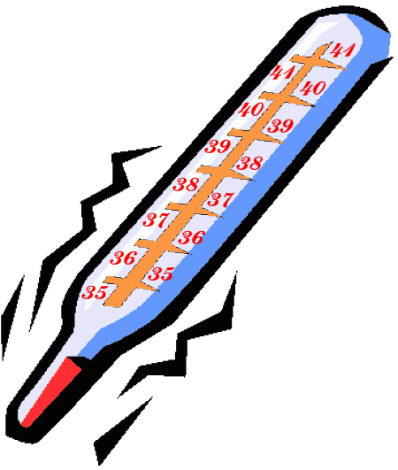красный – высокая температура, потому что…  - зеленый – температура в норме, потому что…..  - Какие еще две основы здоровья выделяют Смешарики? Посмотрим следующий фрагмент и определим, что мы сегодня будем изучать и отражать в журнале.  Целеполагание:  Просмотр видео «Смешарики. Азбука безопасности. «ГИГИЕНА» остановить на 00.24  - Что мы будем сегодня изучать, и отражать в журнале?  - Как вы думаете, кто победит? Почему?  Продолжим просмотр и определим верны ли наши предположения.  Просмотр видео «Смешарики. Азбука безопасности. «ГИГИЕНА» продолжение  Почему Нюша оказалась победителем? Какой вывод можем сделать?(Важно соблюдать гигиену)  Ф. Измерим температуру.  У всех температура в норме, поэтому работаем дальше. |  |  |  |  | Видеофрагмент «Смешарики. Азбука безопасности»  https://www.youtube.com/watch?v=k9l7IMby5gI  Листы для ФО,  Лист оценивания для учащихся (градусники)  градусники  Видеофрагмент «Смешарики. Азбука безопасности»  https://www.youtube.com/watch?v=J30j5TkE8p4  Градусники:  красный,  зеленый
  Игра «Смешарики».  Учащиеся встают в круг, учитель одевает на каждого «корону» с изображением героев Смешариков (Крош, Ежик, Нюша).  Героям необходимо объединиться в группы. Условие: ученик не знает в роли какого он героя и не должен говорить товарищу кем является тот. | Цели:  - разделить на группы учащихся,  - показать значение сплоченной работы в коллективе, поддержки и помощи товарищей,  - выявить учащихся, обладающих лидерскими качествами.
  Сборник ФО | Стр. 56 Задание 1 | Индивидуально | Оценивание учителем в таблице ФО | Самооценивание «Градусник»
  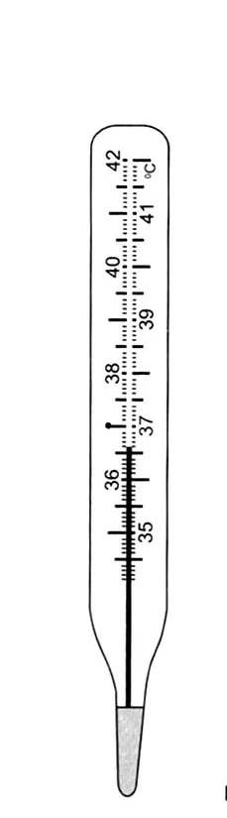Лист оценивания «ОЦЕНИ СВОЮ РАБОТУ»
  температура повысилась, т.к. при выполнении
  задания я допустил ошибки
  температура в норме, т.к. выполнил задание без
  ошибок
Середина  10-18 мин  20-25 мин  18-20 мин | Г.- Приступаем к работе над журналом. Чтобы заполнить информацией первую страницу вам необходимо собрать пазл в группах.  Дифференциация  1 группа (слабые) собирает пазл, наклеивает на прозрачный лист, переворачивает, читает. «Личная гигиена – уход за своим телом, содержание в чистоте »  2 группа (средние) собирает, наклеивает на прозрачный лист, переворачивает, читает, поясняет ПОЧЕМУ? «Она имеет большое значение в жизни человека »  3 группа (сильные) собирает, наклеивает на прозрачный лист, переворачивает, читает, дает пояснение к выражению «Чистота – залог здоровья »  По ходу защиты учитель наклеивает информацию на лист журнала (А3 с ранее подготовленными отверстиями)  Ф. Измерим температуру (Лист оценивания «ОЦЕНИ РАБОТУ ГРУППЫ»)  - Какой вывод сделаем?  - Чтобы следить за своим здоровьем, соблюдая гигиену нам необходимы некоторые предметы. У вас в группах лежат предметы, изучите их и выберите те предметы, которые относятся к предметам личной гигиены.  Проверяем, те ли предметы вы отнесли к предметам гигиены. Складываем в корзину только необходимые предметы. ЗАГАДКИ:  Измерим температуру  Учитель размещает на странице журнала изображения предметов гигиены.  - Благодарю вас, ребята, за слаженную, активную работу. У нас уже есть первая страница журнала!  - Смешарики предлагают нам немного размяться  Физминутка «Зарядка от Смешариков»  - Мы определили какие предметы нужны нам для соблюдения правил гигиены, а теперь нам нужно определить с кем эти предметы дружат.  П. Игра (в парах) «Кто с кем дружит?»  Ф. Измеряем температуру (лист оценивания «оцени себя в парной работе»)  «Сравнение по эталону», ПОЧЕМУ?  Г. - Мы определили, что очень важно для здоровья соблюдать правила личной гигиены. А какие правила гигиены существуют, мы сейчас определим. |  |  |  |  | Пазлы.  Обратная связь группам от других групп учащихся: градусники (  красный,  зеленый)  Лист оценивания для учащихся (градусники)  предметы гигиены и лишние предметы, презентация  Градусники:  красный,  зеленый  Видео «Зарядка от Смешариков»  https://www.youtube.com/watch?v=lNKXdSht22U
25-35 мин  35-40 мин | Дифференциация  1 группа (слабые) Выбирают правила гигиены из предложенного материала (на листочках прописано).  3 группа (средние) По картинкам формулируют правила. Объясняют важность соблюдения каждого правила. (Сборник формативного оценивания, стр. 65)  2 группа (сильные) записывают видеоинтервью по предложенным вопросам:  - Какие правила гигиены знаете?  - Почему важно соблюдать правила гигиены?  1 группа Читают  2 группа Озвучивают правила и объясняют важность.  3 группа Просмотр видео, анализ видео группой по критериям.  Ф. На каждом этапе измерение температуры  Учитель записывает правила, которые одобрили во время обратной связи на листе журнала. Собирает журнал.  Молодцы, ребята! Совместными усилиями мы создали замечательный журнал. |  |  |  |  | Градусники  Лист оценивания для учащихся (градусники), цифровая камера, Сборн.ФО  Градусники:  красный,  зеленый
Конец  40-45 мин | - Что мы планировали отразить в журнале? Достигли цели своей?  Что такое гигиена? Почему ее нужно соблюдать?  Рефлексия:  могу объяснить важность соблюдения правил личной гигиены и буду применять их в жизни  понимаю важность соблюдения правил личной гигиены  знаю правила личной гигиены |  |  |  |  | карточки для рефлексии
Дополнительная информация
Дифференциация (Как вы планируете поддерживать учащихся? Как вы планируете стимулировать более способных учащихся?) |  |  | Оценивание  (Как вы планируете проверить приобретенные знания учащихся?) |  | Межпредметные связи.  Проверка здоровья и безопасности учащихся.  Связи с ценностями  Использование ИКТ.
Предложить задания на основном этапе урока, которые ориентированы на разноуровневые группы,  использовать вопросы высокого порядка,  предложить некоторым учащимся задание повышенной трудности творческого характера |  |  | Через использование на каждом этапе изучения материала формативного оценивания, через самооценивание и взаимооценивание «Измерение температуры» |  | - Связь с предметами самопознание, естествознание, обучение грамоте.  - Здоровьесбережение через использование динамической паузы, смену деятельности учащихся в ходе урока.  - Ценности, основанные на национальной идее «Мәңгілік ел»: казахстанский патриотизм и гражданская ответственность; уважение; сотрудничество; труд и творчество; открытость.  - Использование ИКТ в качестве демонстрации изображений, видео и аудио записей, записи видеоинтервью.
Примечание:

К = весь класс
Г= групповая работа
П = работа в парах
И = индивидуальная работа
Э = эксперимент учащегося
Д = демонстрация учителя
Ф = поддерживает формативное оценивание

